Programación orientada a objetos

Se tiene el siguiente diagrama de clases:

[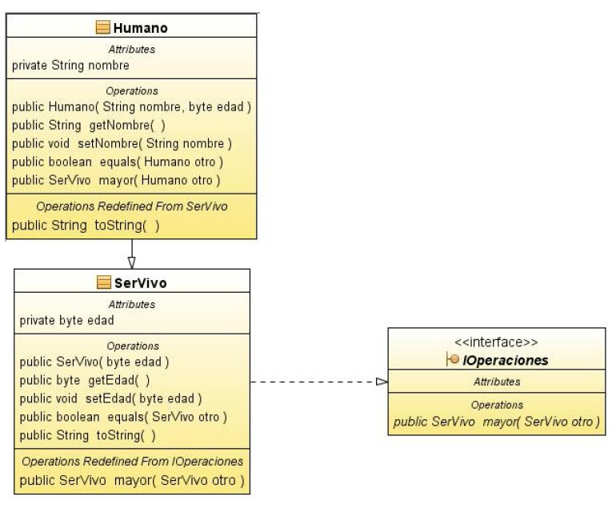](https://4.bp.blogspot.com/-C6waNm1suyM/TtVM-ZCfyyI/AAAAAAAAAMU/t-VBE_cUSTg/s1600/Dibujo.bmp)

**El método mayor** DEBE DEVOLVER un objeto de la clase SerVivo. En el caso de la versión que está en la clase SerVivo va a devolver al SerVivo (de entre los dos que se comparan) de MAYOR EDAD.

En el caso de la versión del método que se encuentra en la clase Humano DEBERÁ DEVOLVER al humano (de entre los dos que se comparan) cuyo nombre sea mayor (de acuerdo al orden alfabético) y que su edad sea mayor.

El método toString() DEBE retornar un String que contenga TODOS los datos del objeto.  
  
  
**Para implementar el método equals DEBE SABER QUE:**

* Dos seres vivos se consideran iguales si tienen la misma edad
* Dos humanos se consideran iguales si tienen la misma edad y el mismo nombre.

**Se pide:**

a) Implementar el diagrama de clases anterior

b) Construir una clase llamada Main que cumpla con las siguientes instrucciones:

* **Declarar DOS objetos de la clase SerVivo**

1. Objeto X tiene 3 años
2. Objeto Y tiene 5 años.

* **Usando el método mayor() DEBERÁ imprimir el mayor SerVivo** de los creados anteriormente.
* **Declarar DOS objetos de la clase SerViv**
* **Crear DOS OBJETOS DE LA CLASE Humano y ASIGNARLOS A LAS** VARIABLES DECLARADAS PREVIAMENTE. Los objetos son:

1. Objeto X: nombre Homero, 34 años
2. Objeto Y: nombre Bart, 9 años

* **Usando el resultado devuelto por el método mayor() DEBERÁ** imprimir el mayor Humano de los creados anteriormente.
* **Usando el resultado devuelto por el método mayor() DEBERÁ** **imprimir el menor Humano de los creados anteriormente.**